建设项目环保设施
竣工验收报告（表）

项目名称： | 肇庆昆琪五金制品有限公司新建锅炉项目
建设单位： | 肇庆昆琪五金制品有限公司

肇庆昆琪五金制品有限公司
二〇一八年四月
目录
前言 1
表一、项目概况 2
表二、项目基本信息 4
表三、主要污染源、污染物处理和排放流程 9
表四、监测内容 10
表五、监测项目、方法依据、使用仪器及检出限 11
表六、质量控制 12
表七、监测结果 14
表八、环保检查结果 19
表九、验收监测结论及建议 20
附件1：环评批复 21
附件2：工况说明 23
附件3：现场照片 24
建设项目工程竣工环境保护“三同时”验收登记表 25

前言
我司原名为高要市昆琪五金制品有限公司，由于高要市撤市设区的原因，2015年更名为肇庆昆琪五金制品有限公司。我司位于肇庆市高要区金渡镇工业聚集地，地理位置坐标为N23°02′47.65″、E112°31′20.56″，已有项目总投资310万元，实现年加工建筑水暖五金及各类五金件300万件、压铸件1500吨、电镀加工件3000万套。
我公司于2002年筹建并通过当地环保部门的审批，于2002年11月通过当地环境保护局的环评审批，2007年通过了环境保护设施竣工验收，并取得排污许可证。为适合市场需要及节能减排的号召，昆琪公司拟在原有生产车间新建一台1t/h的生物质锅炉，以满足电镀车间的供热需求。我司于2017年10月委托广西新北环环保科技有限公司编制了《肇庆市五金制品有限公司新建锅炉项目环境影响报告表》，并于2017年11月8日取得肇庆市高要区环境保护局关于《肇庆市五金制品有限公司新建锅炉项目环境影响报告表》的批复（高环建[2017]257号）。
广州华清环境监测有限公司受我司委托，于2018年04月17日对项目进行现场勘察，收集相关资料，详细了解项目生产工艺流程及污染物排放等情况，参考国家环保总局附件《建设项目环境保护设施竣工验收监测技术要求》（试行）的规定和相关批复的要求，以及相关环保批复文件，编制了环境保护验收监测方案，依据方案于2018年04月19～20日进行环保验收监测，在此基础上编写此验收监测报告表。

表一、项目概况
建设项目名称 | 肇庆昆琪五金制品有限公司新建锅炉项目
建设单位名称 | 肇庆昆琪五金制品有限公司
建设项目主管部门 | ——
建设项目性质 | 新建(√) 改扩建() 技改( ) 搬迁() 转法人( ) (划√)
主要产品名称  设计生产能力  实际生产能力 | 设计生产能力：1t/h生物质锅炉  实际生产能力：1t/h生物质锅炉
环评报告时间 | 2017年10月 | 开工日期 | 2017年12月
投入生产时间 | 2018年03月 | 现场监测时间 | 2018年04月19～20日
环评报告表  审批部门 | 肇庆市高要区环境保护局 | 环评报告表  编制单位 | 广西新北环环保科技有限公司
环保设施  设计单位 | / | 环保设施  施工单位 | /
投资总概算 | 10万元 | 环保投资总概算 | 3万元 | 比例 | 30%
实际总投资 | 10万元 | 实际环保投资 | 3万元 | 比例 | 30%
验收监测依据 | 1．《中华人民共和国环境保护法》（2015年1月1日）；  2．《国务院关于修改〈建设项目环境保护管理条例〉的决定》（国务院令第682号，2017年7月16日）；  3．《建设项目竣工环境保护验收暂行办法》（国家环境保护总局令，第4号，2017年11月20日）；  4.《关于转发环境保护部〈建设项目竣工环境保护验收暂行办法〉的函》（粤环函[2017]1945号，2017年12月31日）；  5．肇庆市环境保护局关于转发《关于转发环境保护部〈建设项目竣工环境保护验收暂行办法〉的函》肇庆函[2016]36号；  6．《肇庆市五金制品有限公司新建锅炉项目环境影响报告表》（广西新北环环保科技有限公司，2017年10月）；  7．关于《肇庆市五金制品有限公司新建锅炉项目环境影响报告表》的批复（高环建[2017]257号，肇庆市高要区环境保护局，2017年11月8日）；  8．建设单位提供的相关资料；  9．肇庆昆琪五金制品有限公司监测委托单。
验收监测执行标准标号、级别 | - 废水  项目锅炉排水收集后经三级化粪池后排入市政管网，废水执行广东省《水污染物排放限值》（DB44/26-2001）第二时段三级标准。具体标准限值见下表。  表1-1水污染物排放限值 单位：mg/L  - 废气  锅炉废气按照广东省地方标准《锅炉大气污染物排放标准》（DB44/765-2010）的燃气标准执行，并按照国家《锅炉大气污染物排放标准》（GB13271-2014）基准含氧量9%折算排放浓度，详见下表。  表1-2锅炉废气污染物排放浓度  单位：mg/m³  - 噪声  本项目运营期边界噪声排放执行《工业企业厂界环境噪声排放标准》（GB12348-2008）3类标准，即昼间65dB(A)，夜间55dB(A)。
  项目 | COD_{Cr} | BOD₅ | SS | 氨氮
  DB44/26-2001 | 500 | 300 | 400 | -
  锅炉类别 | SO₂ | NO_{X} | 烟尘 | 烟囱高度
  生物质锅炉 | 50 | 200 | 30 | 18m
验收监测参照标准  标号、级别 | ——

表二、项目基本信息
- 项目概况
我司位于肇庆市高要区金渡镇工业聚集地，地理位置坐标为N23°02′47.65″、E112°31′20.56″，项目地理位置见图2-1。已有项目总投资310万元，实现年加工建筑水暖五金及各类五金件300万件、压铸件1500吨、电镀加工件3000万套。为适合市场需要及节能减排的号召，我司拟在原有生产车间新建一台1t/h的生物质锅炉，以满足电镀车间的供热需求。锅炉采用去离子水，日工作24小时。项目东面为桂生公司，南面为高要市晋益纤维有限公司，西面为高要市捷胜五金企业公司，北面为园区道路和工业聚集地宿舍楼。项目四至图见图2-2。
新建锅炉投资10万元，其中环保投资3万元，建成后可为电镀车间供热，锅炉房位于厂区的东侧，平面布置图见图2-3。

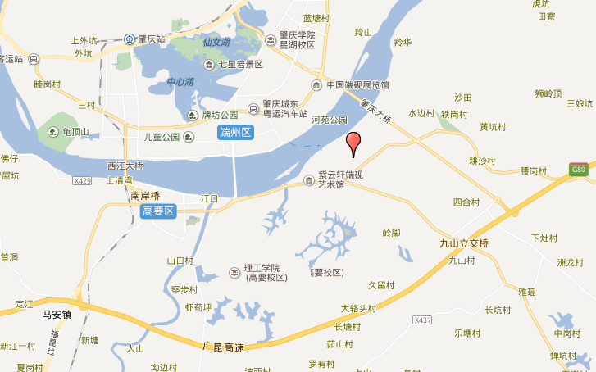
图2-1项目地理位置图

表二、项目基本信息（续）
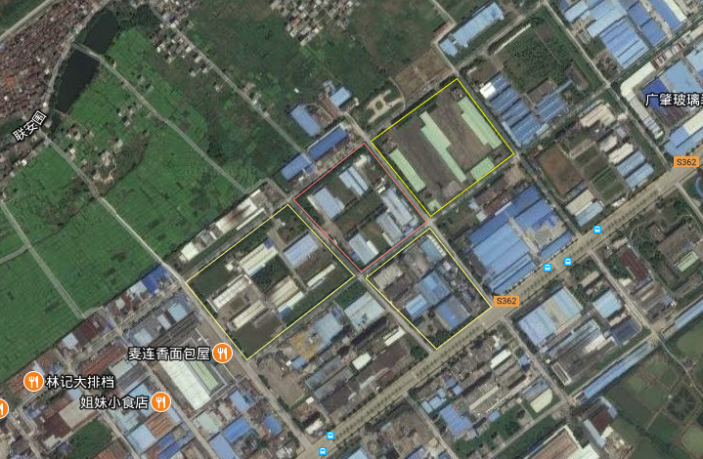
捷胜五金企业公司
项目所在地
桂生金属回收有限公司
世纪大道
高要市晋益纤
维有限公司
图2-2项目四至图
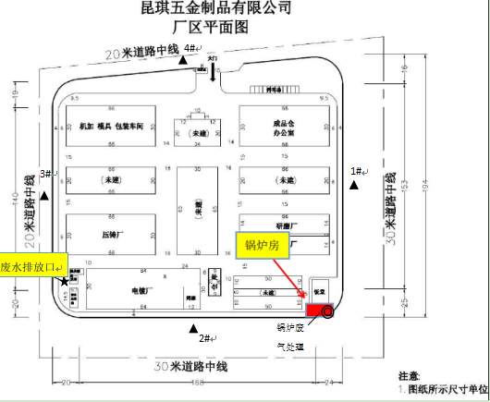
图2-3项目总平面布置图
表二、项目基本信息（续）
- 项目规模
- 项目工程组成如下表所示
表2-1项目工程组成一览表
序号 | 分类 | 名称 | 环评建设情况 | 实际建设情况 | 变更情况
1 | 主体工程 | 锅炉房 | 钢结构，建筑面积10m² | 钢结构，建筑面积10m² | 无变更
2 | 辅助工程 | 生物质燃料储存间 | 钢结构，建筑面积5m² | 钢结构，建筑面积5m² | 无变更
3 | 公用工程 | 供水系统 | 外购，用水量18.5m^{3/}d | 外购，用水量18.5m^{3/}d | 无变更
4 | 环保工程 | 废水处理设施 | 三级化粪池 | 三级化粪池 | 无变更
5 | 环保工程 | 废气处理设施 | 布袋除尘器 | 脉冲式布袋除尘器 | 无变更
6 | 环保工程 | 噪声防治措施 | 隔音、减震、合理安排锅炉位置 | 隔音、减震、合理安排锅炉位置 | 无变更
7 | 环保工程 | 固废暂存地 | 储存灰渣 | 储存灰渣 | 无变更
- 项目主要设备如下表所示
表2-2项目主要设备清单
序号 | 设备名称 | 环评数量 | 实际数量 | 变更情况
1 | 1t/h生物质锅炉 | 1台 | 1台 | 无变更
2 | 生物质燃烧器 | 1台 | 1台 | 无变更
3 | 给水泵 | 2台 | 2台 | 无变更
4 | 原水设备 | 1台 | 1台 | 无变更
- 项目所需主要原辅材料见表2-3，项目生物质燃料成分分析见表2-4。
表2-3项目原辅材料用量表
序号 | 原料名称 | 环评用量（t/a） | 实际用量（t/a） | 变更情况
1 | 生物质燃料 | 400 | 400 | 无变更
2 | 软水 | 5550 | 5550 | 无变更

表二、项目基本信息（续）
表2-4生物质燃料成分分析报告
成分 | 果木枝条
序号 | 项目 | 单位 | 含量
1 | 全水 | % | 6.77
2 | 水分 | % | 8.7
3 | 灰分 | % | 1.01
4 | 碳 | % | 0.002
5 | 氮 | % | 0.16
6 | 全硫 | % | 0.01
7 | 发热量 | MJ/kg | 19.42
8 | 固定碳 | % | 19.6
9 | 真密度 | kg/m³ | 1.22
- 项目能耗情况如下表
表2-5项目能耗一览表
序号 | 名称 | 单位 | 环评用量 | 实际用量 | 变更情况
1 | 锅炉用水 | t/a | 5550 | 5550 | 无变更
2 | 生物质燃料 | t/a | 400 | 400 | 无变更
- 生产工艺流程概述
锅炉运行工艺流程简述：
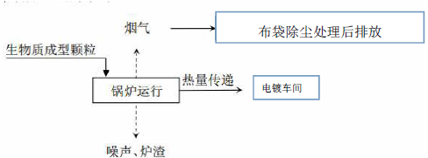
图2-5工艺流程和产污示意图

表二、项目基本信息（续）
19.2m³/d

蒸汽需求量
0.5m³/d

0.5m³/d

西江
0.5m³/d

19.7m³/d
金渡镇污水净化厂
三级化粪池
锅炉
纯水系统
锅炉用水水平衡图简述：

主要产污环节：
（1）废气：锅炉燃料的燃烧烟气；
（2）噪声：锅炉引水泵等机械设备运行噪声；
（3）固废：锅炉燃烧成型生物质颗粒产生的炉渣及除尘器截留的灰尘。

表三、主要污染源、污染物处理和排放流程
一、营运期主要环境污染源：
1、废水
本项目废水主要为锅炉外排水，污水主要污染物为COD_{Cr}、BOD₅、SS和NH₃-N，污水经过三级化粪池后排入市政管网，进入金渡镇污水净化中心处理达标后间排西江。
- 废气
锅炉以生物质成型颗粒为燃料，年用量约400t/a。本项目所使用的生物质颗粒的含硫量＜0.01%，属较为清洁燃料，燃烧过程产生少量SO₂、NOx，烟尘等。本项目将锅炉废气经脉冲式布袋除尘器处理后引致18m高排气筒排放。
- 噪声
本项目产生主要噪声为生产过程中给水泵运行噪声，声级范围55~75dB（A），本项目通过对声源采用隔声减震措施，对厂房采取隔声降噪措施。
- 固废
本项目产生固废主要有锅炉燃烧成型生物质颗粒产生的炉渣及除尘器截留的灰渣。本项目将锅炉炉渣以及除尘灰渣经统一收集后作肥料处理。

表四、监测内容
一、监测期间工况说明
在2018年04月19～04月20日期间，本项目正常运营，锅炉负荷达80%，验收监测期间，项目工况>75%，符合规范要求。
监测日期 | 设计量 | 实际情况 | 生产工况 | 备注
04月19日 | 1t/h | 0.8t/h | 80%
04月20日 | 1t/h | 0.8t/h | 80%

二、监测内容
项目  类别 | 编号 | 监测点位 | 监测项目 | 监测频次
有组织废气 | G1 | 锅炉废气处理后排放口 | SO₂、NOx、烟尘（颗粒物） | 监测2天  每天3次
废水 | W1 | 锅炉废水处理后排放口 | SS、COD_{Cr}、BOD₅、NH₃-N | 监测2天  每天3次
噪声 | N1 | 东南边界外1米 | 厂界噪声 | 监测2天  昼夜各1次
噪声 | N2 | 西南边界外1米 | 厂界噪声 | 监测2天  昼夜各1次
噪声 | N3 | 西北边界外1米 | 厂界噪声 | 监测2天  昼夜各1次
噪声 | N4 | 东北边界外1米 | 厂界噪声 | 监测2天  昼夜各1次

表五、监测项目、方法依据、使用仪器及检出限
监测类别 | 项目名称 | 监测方法 | 使用仪器 | 检出限
废气 | 烟尘（颗粒物） | 重量法  GB/T 16157-1996 | 电子天平  ME204E | 20 mg/m³
废气 | SO₂ | 定电位电解法  HJ 57-2017 | 自动烟尘（气）测试仪 崂应3012H | 3 mg/m³
废气 | NOx | 定电位电解法  HJ 693-2014 | 自动烟尘（气）测试仪 崂应3012H | 3 mg/m³
废水 | COD_{Cr} | 重铬酸盐法  HJ 828-2017 | 酸式滴定管 | 4 mg/L
废水 | BOD₅ | 稀释与接种法  HJ 505-2009 | 溶解氧测定仪LDO-HQ30D | 0.5 mg/L
废水 | NH₃-N | 纳氏试剂分光光度法  HJ 535-2009 | 分光光度计（可见-紫外）Ultra-3660 | 0.025 mg/L
废水 | SS | 重量法  GB/T 11901-1989 | 电子天平  ME204E | 4 mg/L
噪声 | 厂界环境噪声 | 工业企业厂界环境噪声排放标准 GB12348-2008 | 声级计  AWA6228 | /

表六、质量控制
（1）监测过程严格按《环境监测技术规范》中有关规定进行；
（2）监测人员持证上岗，监测所用仪器都经过计量部门的检定并在有效期内使用；
（3）监测全过程严格按照本公司《管理手册》及有关质量管理程序进行，实施严谨的全过程质量保证措施，严格执行三级审核制度；
（4）废气采样分析系统在采样前进行气路检查、流量校准，确保整个采样过程中分析系统的气密性和计量准确性；
（5）废气样品采集，每天至少采集一个现场空白样品；
（4）废水样品实验室分析需进行不少于10%的质控样同步测试，监测全过程严格遵照实验室质量管理体系要求进行
（6）噪声监测仪在监测前、后均以标准声源进行校准，其前、后校准示值偏差不得大于0.5；
（7）在监测期间，样品采集、运输、保存均按照环境保护部发布的《环境监测质量管理技术导则》（HJ630-2011）的要求进行。
表6-1为废水质控数据表，表6-2为大气采样器流量校准结果，表6-3为噪声监测前后校准结果。
表6-1废水质控数据表
因子 | 有效数据（个） | 平行样分析 |  |  | 质控样考核
因子 | 有效数据（个） | 平行（对） | 相对偏差（%） | 合格情况 | 标准值（mg/L） | 测定值（mg/L） | 合格情况
COD_{Cr} | 6 | 2 | 0-2.7 | 合格 | 232±9 | 232 | 合格
NH₃-N | 6 | 2 | 0-2.1 | 合格 | 2.68±0.11 | 2.66 | 合格
SS | 6 | -- | -- | -- | -- | -- | --
BOD₅ | 6 | -- | -- | -- | -- | -- | --
废水的COD_{Cr}、氨氮等监测因子平行样相对偏差、质控样分析结果均合格，分析精密度和准确度质控结果均符合质控要求，监测结果可靠。
表6-2大气采样器流量校准结果
仪器型号 | 仪器编号 | 日期 | 标定  流量（L/min） | 标定示值（L/min） |  |  | 平均值 | 示值偏差（%） | 备注
崂应3012H | HQYQ035 | 03月31日 | 25 | 24.8 | 24.6 | 24.3 | 24.6 | 1.6
崂应3012H | HQYQ035 | 04月01日 | 25 | 24.7 | 25.1 | 25.3 | 25 | 0
各废气采样器标定流量与标示流量相对偏差均<±5%，表明监测期间，废气采样器性能符合质控要求。
表6-3噪声校准表
日期 | 监测前校准值（dB） | 监测后校准值（dB）
04月19日 | 93.8 | 93.7
04月20日 | 93.8 | 93.8
测量前后仪器的示值偏差不大于0.5dB，表明监测期间，噪声器性能符合质控要求。

表七、监测结果
- 废水监测结果
表7-1 废水监测结果
采样点位 |  | 详见下表 |  |  | 监测项目 |  |  | 详见下表
采样时间 |  | 2018-04-19~04-20 |  |  | 分析时间 |  |  | 2018-04-20～04-25
水量 |  | 150t/a |  |  | 样品性状 |  |  | 微浊、淡黄、微臭、少许浮油
监测项目及结果 单位：mg/L（pH值为无量纲）
监测点位 | 监测时间 |  | 监测项目 | 1 |  | 2 | 3 |  | 平均值 | 标准值 | 达标情况
锅炉废水处理后排放口 | 04-19 |  | COD_{Cr} | 268 |  | 254 | 272 |  | 265 | 500 | 达标
锅炉废水处理后排放口 |  |  | BOD₅ | 102 |  | 101 | 98.6 |  | 101 | 300 | 达标
锅炉废水处理后排放口 |  |  | NH₃-N | 23.2 |  | 24.8 | 20.1 |  | 22.7 | -- | /
锅炉废水处理后排放口 |  |  | SS | 121 |  | 164 | 138 |  | 141 | 400 | 达标
锅炉废水处理后排放口 | 04-20 |  | COD_{Cr} | 255 |  | 274 | 269 |  | 266 | 500 | 达标
锅炉废水处理后排放口 |  |  | BOD₅ | 101 |  | 98 | 105 |  | 101 | 300 | 达标
锅炉废水处理后排放口 |  |  | NH₃-N | 25.6 |  | 21.0 | 20.8 |  | 22.5 | -- | /
锅炉废水处理后排放口 |  |  | SS | 132 |  | 124 | 131 |  | 129 | 400 | 达标
备注：1、标准值执行广东省地方标准《水污染物排放限值》（DB44/26-2001）第二时段三级标准；
2、此次监测结果仅对此次采样负责。
由监测结果可知，项目锅炉废水处理后污染物排放浓度符合广东省地方标准《水污染物排放限值》（DB44/26-2001）第二时段三级标准。
- 有组织废气监测结果
表7-2锅炉废气监测结果
采样时间 |  | 2018-04-19 |  |  | 分析时间 |  | 2018-04-20～2018-04-22
治理设施及运行情况 |  | 脉冲布袋除尘装置，正常运行。
环境条件 |  | 阴、23.7℃、大气压：101.25kPa、风速：1.1m/s、
监 测 项 目 及 结 果
监测项目 |  |  | 2018-04-19
 |  |  | 锅炉废气处理后采样口
 |  |  | 第一次 | 第二次 |  | 第三次 |  | 最大值 | 标准值 | 评价
排放筒高度（m） |  |  | 18 |  |  |  |  |  | / | /
测点规格（cm） |  |  | Φ32 |  |  |  |  |  | / | /
标况干烟气量(m³/h) |  |  | 3224 | 3236 |  | 3370 |  | 3370 | / | /
流速（m/s） |  |  | 17.5 | 17.8 |  | 18.0 |  | 18.0 | / | /
含氧量（%） |  |  | 15.8 | 15.4 |  | 15.5 |  | 15.8 | / | /
基准含氧量（%） |  |  | 9 | 9 |  | 9 |  | 9 | / | /
SO₂ | 排放浓度(mg/m³) |  | 7 | 10 |  | 12 |  | 12 | / | /
SO₂ | 折算浓度（mg/m³） |  | 16 | 21 |  | 26 |  | 26 | 50 | 达标
SO₂ | 排放速率(kg/h) |  | 2.26×10⁻² | 3.24×10⁻² |  | 4.04×10⁻² |  | 4.04×10⁻² | / | /
NOx | 排放浓度(mg/m³) |  | 58 | 52 |  | 57 |  | 58 | / | /
NOx | 折算浓度（mg/m³） |  | 134 | 111 |  | 124 |  | 134 | 200 | 达标
NOx | 排放速率(kg/h) |  | 0.187 | 0.168 |  | 0.192 |  | 0.192 | / | /
颗粒物  （烟尘） | 排放浓度(mg/m³) |  | ND | ND |  | ND |  | ND | / | /
颗粒物  （烟尘） | 折算浓度（mg/m³） |  | 23.1 | 21.4 |  | 21.8 |  | 23.1 | 30 | 达标
颗粒物  （烟尘） | 排放速率(kg/h) |  | 3.22×10⁻² | 3.23×10⁻² |  | 3.37×10⁻² |  | 3.37×10⁻² | / | /
备 注： 1、标准值执行《锅炉大气污染物排放标准》（DB44/765-2010）新建锅炉燃气标准限值；
2、监测锅炉燃料为生物质，监测锅炉负荷为80%；
3、以上监测结果仅对所采集的样品负责；
4、当监测数据为ND时，折算浓度和排放速率按其检出限的一半计算。

表7-2锅炉废气监测结果（续）
采样时间 |  | 2018-04-20 |  |  | 分析时间 |  | 2018-04-20～2018-04-22
治理设施及运行情况 |  | 脉冲布袋除尘装置，正常运行。
环境条件 |  | 阴、22.8℃、大气压：101.34kPa、风速1.7m/s、
监 测 项 目 及 结 果
监测项目 |  |  | 2018-04-20
 |  |  | 锅炉废气处理后采样口
 |  |  | 第一次 | 第二次 |  | 第三次 |  | 最大值 | 标准值 | 评价
排放筒高度（m） |  |  | 18 |  |  |  |  |  | / | /
测点规格（cm） |  |  | Φ35 |  |  |  |  |  | / | /
标况干烟气量(m³/h) |  |  | 3272 | 3305 |  | 3287 |  | 3305 | / | /
流速（m/s） |  |  | 17.7 | 17.9 |  | 17.9 |  | 17.9 | / | /
含氧量（%） |  |  | 15.9 | 15.1 |  | 15.3 |  | 15.9 | / | /
基准含氧量（%） |  |  | 9 | 9 |  | 9 |  | 9 | / | /
二氧化硫 | 排放浓度(mg/m³) |  | 12 | 10 |  | 13 |  | 13 | / | /
二氧化硫 | 折算浓度（mg/m³） |  | 28 | 20 |  | 27 |  | 28 | 50 | 达标
二氧化硫 | 排放速率(kg/h) |  | 3.93×10⁻² | 3.31×10⁻² |  | 4.27×10⁻² |  | 4.27×10⁻² | / | /
氮氧化物 | 排放浓度(mg/m³) |  | 48 | 53 |  | 50 |  | 53 | / | /
氮氧化物 | 折算浓度（mg/m³） |  | 113 | 108 |  | 105 |  | 113 | 200 | 达标
氮氧化物 | 排放速率(kg/h) |  | 0.157 | 0.175 |  | 0.164 |  | 0.175 | / | /
颗粒物（烟尘） | 排放浓度(mg/m³) |  | ND | ND |  | ND |  | ND | / | /
颗粒物（烟尘） | 折算浓度（mg/m³） |  | 23.5 | 20.3 |  | 21.1 |  | 23.5 | 30 | 达标
颗粒物（烟尘） | 排放速率(kg/h) |  | 3.27×10⁻² | 3.31×10⁻² |  | 3.29×10⁻² |  | 3.31×10⁻² | / | /
备 注： 1、标准值执行《锅炉大气污染物排放标准》（DB44/765-2010）新建锅炉燃气标准限值；
2、监测锅炉燃料为生物质，监测锅炉负荷为80%；
3、以上监测结果仅对所采集的样品负责；
4、当监测数据为ND时，折算浓度和排放速率按其检出限的一半计算。
由监测结果可知项目锅炉废气处理后排放口污染物排放浓度符合《锅炉大气污染物排放标准》（DB44/765-2010）新建锅炉燃气标准限值的要求。

- 噪声监测结果
表7-4噪声监测结果
项目类别 | 环境噪声 |  |  | 监测时间 |  | 2018-04-19～2018-04-20
环境条件 | 04-19：多云、23.7℃、101.25kPa、相对湿度：62.9%、西南风1.1m/s  04-20： 阴、22.8℃、 101.34kPa、 相对湿度：65.0%、西南风1.7m/s
监测项目及结果 单位：dB(A)
日期 | 编号 | 监测点位 | 昼间（Leq） |  | 夜间（Leq） |  | 标准值 | 评价
03-19 | N1 | 东南边界外1米 | 60.8 |  | 53.6 |  | 昼间65  夜间55 | 达标
03-19 | N2 | 西南边界外1米 | 62.0 |  | 52.2 |  | 昼间65  夜间55 | 达标
03-19 | N3 | 西北边界外1米 | 60.2 |  | 52.3 |  | 昼间65  夜间55 | 达标
03-19 | N4 | 东北边界外1米 | 59.6 |  | 52.5 |  | 昼间65  夜间55 | 达标
04-20 | N1 | 东南边界外1米 | 61.7 |  | 52.1 |  | 昼间65  夜间55 | 达标
04-20 | N2 | 西南边界外1米 | 58.4 |  | 50.5 |  | 昼间65  夜间55 | 达标
04-20 | N3 | 西北边界外1米 | 61.7 |  | 52.2 |  | 昼间65  夜间55 | 达标
04-20 | N4 | 东北边界外1米 | 62.5 |  | 48.8 |  | 昼间65  夜间55 | 达标
备注： 1、标准值执行《工业企业厂界环境噪声排放标准》（GB 12348-2008）3类标准；
2、昼间噪声监测时间：06:00-22:00；
3、夜间噪声监测时间：22:00-06:00；
4、此次监测结果仅对此次监测负责。
由上表可知，项目边界噪声值符合《工业企业环境噪声排放标准》(GB12348-2008)3类标准。

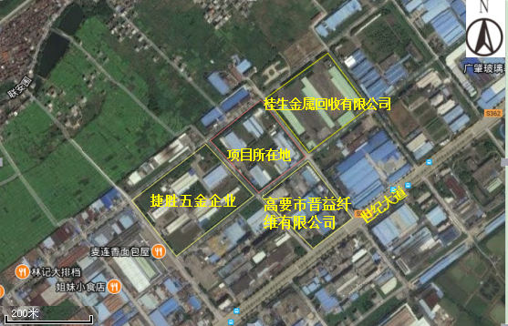
◎
▲4#
▲3#
▲2#
▲1#
图7-1监测布点图（▲表示厂界环境噪声，◎表示有组织废气）
- 总量控制
本项目锅炉废水经三级化粪池后排入市政管网，不再另外设总量，根据监测数据，按日工作24小时计算，年工作300天计算，项目年排放废气总量2363万m³/a，验收监测期间有组织废气中总SO₂日均排放浓度为23mg/m³，排放速率为0.035kg/h，NO_{X}日均排放浓度为116mg/m³，排放速率为0.174kg/h，颗粒物日均排放浓度为21.8mg/m³，排放速率为0.0328kg/h，则SO₂总年排放量为0.252t/a，氮氧化物1.253 t/a，颗粒物年排放量为0.236 t/a。（环评批复上无总量要求）

表八、环保检查结果
1、执行国家建设项目环境管理制度的情况
本项目属于新建项目，执行了环境影响评价制度，我司于2017年10月委托广西新北环环保科技有限公司编制了《肇庆市五金制品有限公司新建锅炉项目环境影响报告表》，并于2017年11月8日取得肇庆市高要区环境保护局关于《肇庆市五金制品有限公司新建锅炉项目环境影响报告表》的批复，高环建[2017]257号，符合相关法律法规的要求。
2、环境管理制度的建立、执行情况
项目已制定相应的环境管理制度，安排专人负责废气治理设施日常巡查维护工作，确保工艺废气收集治理设施正常运转。
3、环保设施投资、运行及维护情况
项目总投资10万元，其中环保投资3万元，环保投资占总投资比例为30%。
4、固体废弃物产生、处理情况
本项目产生固废主要有锅炉燃烧成型生物质颗粒产生的炉渣及除尘器截留的灰渣。本项目将锅炉炉渣以及除尘灰渣经统一收集后作肥料处理。
5、污染物排放口规范化情况
本项目将锅炉废气经脉冲式布袋除尘器处理后引致18m高排气筒排放，排放口有设置标志牌。
6、环境风险防范、应急预案的建立及执行情况
项目不存在重大风险源，项目已加强锅炉废气处理设施管理工作，避免了由于锅炉废气处理不当造成的事故排放。
7、绿化情况
本项目在公司租赁建好空置厂房进行生产，没有对周边生态环境造成破坏，厂区周边绿化良好。
8、批复要求的落实情况
序号 | 批复要求 | 实际落实情况 | 是否落实
1 | 项目须严格执行“三同时”制度，确保落实环保投资，保证治理设施与主体工程同时设计，同时施工，同时投产使用 | 本项目已落实“三同时制度”锅炉废气治理设施与锅炉同时设计同时施工、同时投产。 | 已落实

表九、验收监测结论及建议
1、项目基本情况
我司位于肇庆市高要区金渡镇工业聚集地，地理位置坐标为N23°02′47.65″、E112°31′20.56″。已有项目总投资310万元，实现年加工建筑水暖五金及各类五金件300万件、压铸件1500吨、电镀加工件3000万套。我司在原有生产车间新建一台1t/h的生物质锅炉，以满足电镀车间的供热需求。锅炉采用去离子水，日工作24小时。
2、验收监测期间工况
验收监测于2018年04月19～04月20日进行，监测期间项目运营正常，锅炉负荷达80%，工况>75%，符合规范要求。
3、污染物达标排放情况
废水：项目锅炉废水处理后污染物排放浓度符合广东省地方标准《水污染物排放限值》（DB44/26-2001）第二时段三级标准限值的要求。
有组织废气：经监测，项目锅炉废气处理后污染物排放浓度符合《锅炉大气污染物排放标准》（DB44/765-2010）新建锅炉燃气标准限值的要求。
噪声：项目四周边界噪声符合《工业企业环境噪声排放标准》（GB12348-2008）3类标准（昼间≤65dB(A)、夜间≤55dB(A)）限值的要求。
固体废物：产生固废主要有锅炉燃烧成型生物质颗粒产生的炉渣及除尘器截留的灰渣。本项目将锅炉炉渣以及除尘灰渣经统一收集后作肥料处理。
4、污染物总量控制情况
根据监测数据，项目废气排放总量为2363万m³/a，验收监测期间，SO₂总年排放量为0.252t/a，氮氧化物1.253 t/a，颗粒物年排放量为0.236 t/a。
5、环保管理检查
项目执行了环境影响评价及“三同时”制度，环评批复要求基本得到落实。
6、结论
根据项目验收监测和现场调查结果，项目基本符合建设项目竣工环境保护验收的要求，进一步落实本报告建议后，工厂可以正式投产。
7、建议：
（1）定期监测，自觉接受环保部门的监督管理和监测。

附件1：环评批复
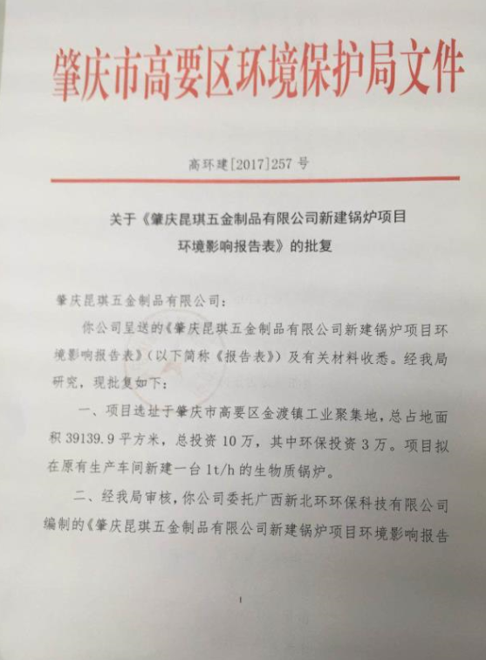

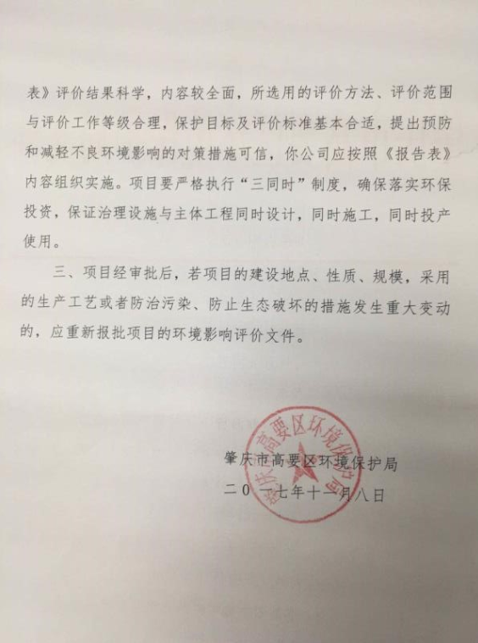

附件2：工况说明
生产工况证明
监测日期 | 设计量 | 实际情况 | 生产工况 | 备注
04月19日 | 1t/h | 0.8t/h | 80%
04月20日 | 1t/h | 0.8t/h | 80%

肇庆昆琪五金制品有限公司
2018年04月23日

附件3：现场照片
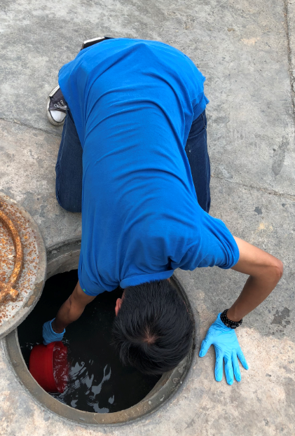废水采样口 | 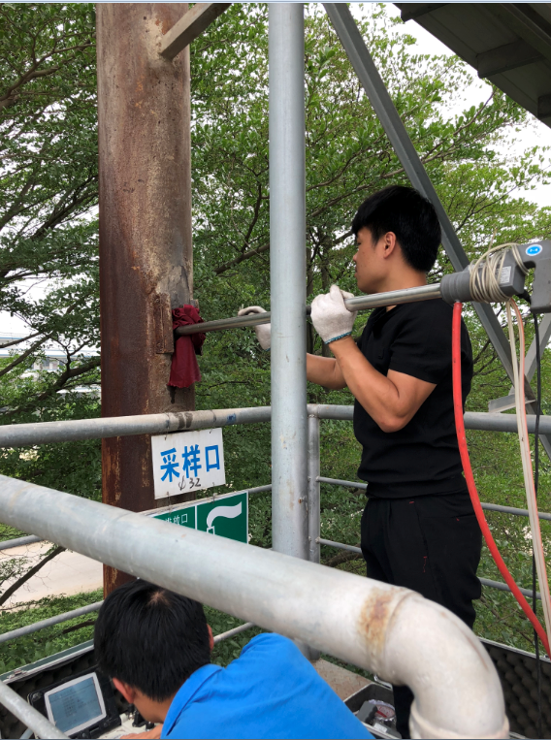  锅炉废气采样
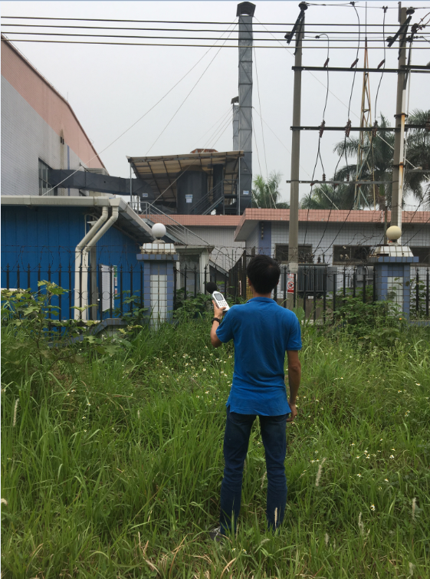  边界噪声监测 | 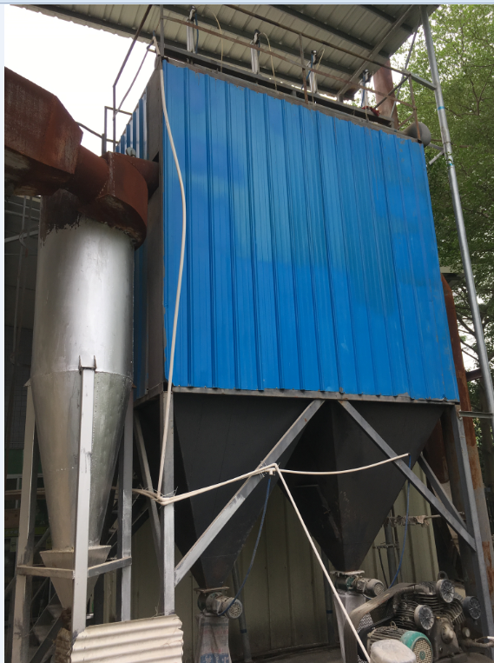  脉冲式布袋除尘
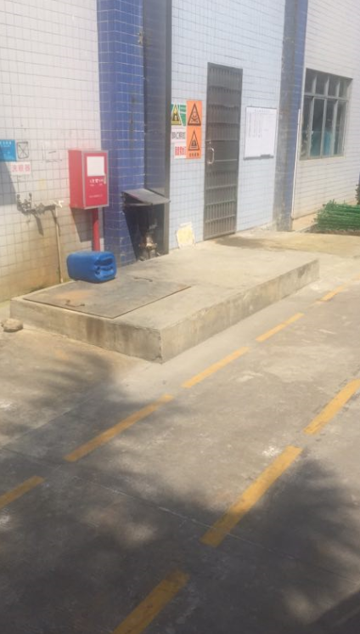
应急池

建设项目工程竣工环境保护“三同时”验收登记表
填表单位（盖章）：广州华清环境监测有限公司 填表人（签字）：梁彤 项目经办人（签字）：
建设项目 | 项目名称 |  | 肇庆昆琪五金制品有限公司新建锅炉项目 |  |  |  |  |  |  |  |  | 建设地点 |  | 肇庆昆琪五金制品有限公司位于肇庆市高要区金渡镇工业聚集地
建设项目 | 行业类别 |  | C3460 金属表面处理及热处理加工 |  |  |  |  |  |  |  |  | 建设性质 |  | ■新建□改扩建□技术改造
建设项目 | 设计生产能力 |  | 1t/h生物质锅炉 |  |  |  | 建设项目开工日期 |  | 2017年12月 |  |  | 实际生产能力 |  | 1t/h生物质锅炉 |  |  | 投入试运行日期 |  |  | 2018年03月
建设项目 | 投资总概算（万元） |  | 10 |  |  |  |  |  |  |  |  | 环保投资总概算（万元） |  | 3 |  |  | 所占比例（%） |  |  | 30
建设项目 | 环评审批部门 |  | 肇庆市高要区环境保护局 |  |  |  |  |  |  |  |  | 批准文号 |  | 高环建[2017]257号 |  |  | 批准时间 |  |  | 2017年11月8日
建设项目 | 初步设计审批部门 |  |  |  |  |  |  |  |  |  |  | 批准文号 |  |  |  |  | 批准时间
建设项目 | 环保验收审批部门 |  | - |  |  |  |  |  |  |  |  | 批准文号 |  |  |  |  | 批准时间
建设项目 | 环保设施设计单位 |  |  |  |  | 环保设施施工单位 |  |  |  |  |  |  |  | 环保设施监测单位 |  |  | 广州华清环境监测有限公司
建设项目 | 实际总投资（万元） |  | 10 |  |  |  |  |  |  |  |  | 实际环保投资（万元） |  | 3 |  |  | 所占比例（%） |  | 30
建设项目 | 废水治理（万元） |  |  | 废气治理（万元） |  |  |  |  | 噪声治理（万元） |  |  | 固废治理（万元） |  |  | 绿化及生态（万元） |  |  |  | 其它（万元）
建设项目 | 新增废水处理设施能力 |  | t/d |  |  |  |  |  |  |  |  | 新增废气处理设施能力 |  | Nm³/h |  |  | 年平均工作时 |  | 57600h/a
建设单位 |  |  | 肇庆昆琪五金制品有限公司 |  |  |  |  | 邮政编码 |  |  |  | 联系电话 |  | 18316218322 |  |  | 环评单位 |  | 广西新北环环保科技有限公司
污染物排放达标与总量控制（工业建设项目详填） | 污染物 |  | 原有排  放量  (1) | 本期工程实际排  放浓度  (2) |  | 本期工程允许排放浓度  (3) |  |  |  | 本期工程产生量  (4) | 本期工程自身削减量  (5) |  | 本期工程实际排放量  (6) | 本期工程核定排  放总量  (7) |  | 本期工程“以新带老”削减量  (8) | 全厂实际排放总量  (9) | 全厂核定排放总量  (10) |  |  | 区域平衡替代削减量  (11) |  | 排放增减量  (12)
污染物排放达标与总量控制（工业建设项目详填） | 废气 |  |  |  |  |  |  |  |  |  |  |  | 2363
污染物排放达标与总量控制（工业建设项目详填） | 颗粒物 |  |  | 21.8 |  | 30 |  |  |  |  |  |  | 0.236
污染物排放达标与总量控制（工业建设项目详填） | NOX |  |  | 116 |  | 200 |  |  |  |  |  |  | 1.253
污染物排放达标与总量控制（工业建设项目详填） | SO₂ |  |  | 23 |  | 50 |  |  |  |  |  |  | 0.252
污染物排放达标与总量控制（工业建设项目详填） | 与项目有关的其它特征污染物
注：1、排放增减量：（+）表示增加，（-）表示减少
2、(12)=(6)-(8)-(11)，（9）= (4)-(5)-(8)- (11) +（1）
3、计量单位：废水排放量——万吨/年；废气排放量——万标立方米/年；工业固体废物排放量——万吨/年；水污染物排放浓度——毫克/升；
大气污染物排放浓度——毫克/立方米；水污染物排放量——吨/年；大气污染物排放量——吨/年

